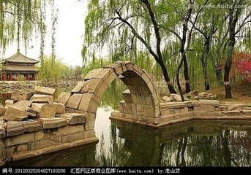

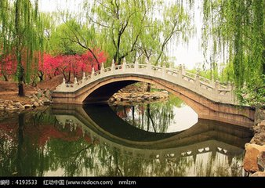

圆明园，曾以其宏大的地域规模、杰出的营造技艺、精美的建筑景群、丰富的文化收藏和博大精深的民族文化内涵而享誉于世，圆明园座落在北京西郊海淀，与颐和园紧相毗邻。它始建于康熙46年（1707年），由圆明、长春、绮春三园组成。占地350公顷（5200余亩），其中水面面积约140公顷（2100亩），有园林风景百余处，建筑面积逾16万平方米，是清朝帝王在150余年间创建和经营的一座大型皇家宫苑。

圆明园继承了中国3000多年的优秀造园传统，既有宫廷建筑的雍容华贵，又有江南水乡园林的委婉多姿，同时又吸取了欧洲的园林建筑形式，把不同风格的园林建筑融为一体，在整体布局上使人感到和谐完美。可谓“虽由人做，宛自天开”。